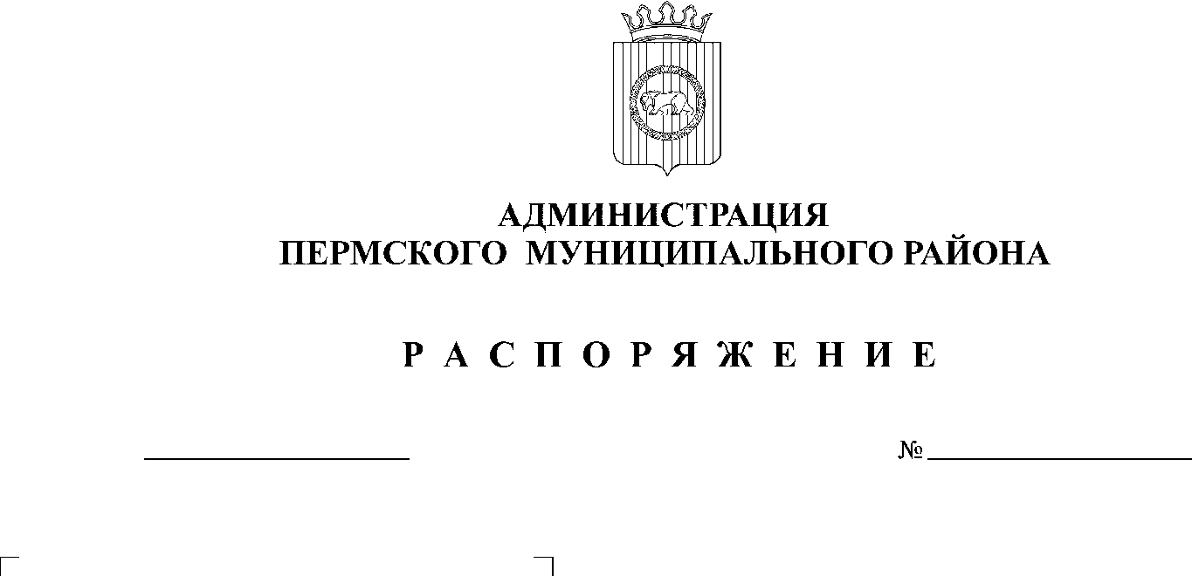

17.04.2019
57

В соответствии со статьёй 39 Федерального закона от 05.04.2013 № 44–ФЗ «О контрактной системе в сфере закупок товаров, работ, услуг для обеспечения государственных и муниципальных нужд»:
1. Утвердить состав единой комиссии по определению поставщиков (подрядчиков, исполнителей) при осуществлении закупок путем проведения аукционов в электронной форме, запросов котировок в электронной форме для обеспечения муниципальных нужд администрации Пермского муниципального района согласно приложению к настоящему распоряжению.
2. Признать утратившими силу распоряжения администрации Пермского муниципального района:
от 20.07.2017 №71-С «Об утверждении состава единой комиссии по осуществлению закупок путём проведения конкурсов, аукционов в электронной форме, запросов котировок и запросов предложений для обеспечения муниципальных нужд администрации Пермского муниципального района»;
от 22.08.2017 №84-С «О внесении изменений в состав единой комиссии по определению поставщиков (подрядчиков, исполнителей) при осуществлении закупок путем проведения конкурсов, аукционов в электронной форме, запросов котировок и запросов предложений для обеспечения муниципальных нужд администрации Пермского муниципального района, утвержденный распоряжением администрации Пермского муниципального района от 20.07.2017 №71-С»;
от 07.06.2018 №99 «О внесении изменений в состав единой комиссии по определению поставщиков (подрядчиков, исполнителей)».
3. Настоящее распоряжение вступает в силу со дня его подписания и распространяется на правоотношения, возникшие с 25.03.2019.
4. Разместить настоящее распоряжение на официальном сайте Пермского муниципального района www.permraion.ru.
5. Контроль исполнения настоящего распоряжения возложить на заместителя главы администрации Пермского муниципального района, руководителя аппарата администрации Пермского муниципального района.

Глава администрации муниципального района В.Ю. Цветов

Приложение
к распоряжению администрации
Пермского муниципального района
от 17.04.2019_ № 57

СОСТАВ ЕДИНОЙ КОМИССИИ
по определению поставщиков (подрядчиков, исполнителей)
при осуществлении закупок путем проведения аукционов в электронной форме, запросов котировок в электронной форме для обеспечения муниципальных нужд администрации Пермского муниципального района

Председатель единой комиссии:
Ермаков Сергей Владимирович – заместитель руководителя аппарата администрации Пермского муниципального района.

Заместитель председателя единой комиссии:
Титова Яна Сергеевна – консультант правового управления администрации Пермского муниципального района.

Члены единой комиссии:
Порошина Лариса Леонидовна – заместитель руководителя аппарата администрации Пермского муниципального района;
Ардашева Наталья Михайловна – консультант отдела внутренней политики аппарата администрации Пермского муниципального района;
Пархоменко Оксана Сергеевна- главный специалист правового управления администрации Пермского муниципального района;
Трясцина Любовь Александровна – главный специалист правового управления администрации Пермского муниципального района.

Секретарь комиссии:
Бронникова Анастасия Александровна – главный специалист по закупкам общего отдела аппарата администрации Пермского муниципального района (член комиссии с правом голоса)

